博罗龙华奔达建材有限公司“10·6”一般生产安全事故调查报告
来源：博罗县应急管理局 惠州市博罗县·博罗县
原文链接：http://www.boluo.gov.cn/zdlyxxgk/aqscxxgk/scaqsgdcbgxx/content/post_5747443.html
发布时间：2026-04-10 抓取时间：2026-10-23

博罗龙华奔达建材有限公司“10·6”一般生产安全事故调查报告
2026-04-10 10:29博罗县应急管理局博罗县应急管理局-
大中小
2024年10月6日，我县龙华镇发生一起一般安全生产事故，造成一名工人经抢救无效死亡。
根据《中华人民共和国安全生产法》和《生产安全事故报告和调查处理条例》（国务院令第493号）的有关规定，2024年10月14日，县人民政府成立了由县应急管理局、县公安局、县市监局、县住建局、县人社局、县总工会以及龙华镇政府等部门人员组成的博罗龙华奔达建材有限公司“10·6”一般生产安全事故调查组（博府办函〔2024〕62号），县纪委监委同步成立追责问责组，全面开展事故调查工作。
事故调查组按照“科学严谨、依法依规、实事求是、注重实效”和“四不放过”的原则，按照事故调查有关规定和程序认真开展事故调查工作，通过现场勘查、检查，询问有关人员、查阅资料等工作，认定了事故发生的原因、经过、性质和责任，提出了对事故责任单位和责任人员的处理建议，并针对事故原因及暴露出的突出问题，提出了事故防范措施建议。
经调查认定，博罗龙华奔达建材有限公司“10·6”一般生产安全事故是一起员工违规作业致人死亡的一般生产安全责任事故。
一、事故基本情况
（一）事故发生有关单位情况
广东新奔达建材实业有限公司（以下简称：奔达公司），系一家在博罗县市场监督管理局登记注册的有限责任公司（自然人投资或控股），《营业执照》统一社会信用代码9144**********901G。法定代表人：彭某雄，经营范围包括设备租赁、水泥制品。
马鞍山盈佳劳务服务有限公司（以下简称：盈佳公司），系一家在和县市场监督管理局登记注册的有限责任公司（自然人投资或控股），《营业执照》统一社会信用代码9134**********0U7E。法定代表人：夏某桂，经营范围包括一般项目：劳务服务（不含劳务派遣）；人力资源服务（不含职业中介活动、劳务派遣服务）；企业总部管理；科技中介服务；信息咨询服务（不含许可类信息咨询服务）；供应链管理服务；外卖递送服务；国内贸易代理；国内货物运输代理；专业保洁、清洗、消毒服务；城市绿化管理；物业管理；信息系统运行维护服务；通用设备修理；日用电器修理；园林绿化工程施工；技术服务、技术开发、技术咨询、技术交流、技术转让、技术推广；商务代理代办服务；企业管理；企业管理咨询；企业形象策划；咨询策划服务；市场营销策划；项目策划与公关服务；单位后勤管理服务；物业服务评估；会议及展览服务；信息技术咨询服务；税务服务；市场主体登记注册代理；软件外包服务；公共事业管理服务；安全咨询服务；网络与信息安全软件开发；普通货物仓储服务（不含危险化学品等需许可审批的项目）；电子、机械设备维护（不含特种设备）；专用设备修理；住宅水电安装维护服务；护理机构服务（不含医疗服务）；医院管理；健康咨询服务（不含诊疗服务）；消防技术服务（除许可业务外，可自主依法经营法律法规非禁止或限制的项目）许可项目：劳务派遣服务；输电、供电、受电电力设施的安装、维修和试验；建设工程施工；互联网信息服务（依法须经批准的项目，经相关部门批准后方可开展经营活动，具体经营项目以相关部门批准文件或许可证件为准）。
（二）事故发生有关单位安全管理情况
奔达公司提供了相应安全管理机构设置、安全生产规章制度及操作规程、应急预案及备案情况等安全管理台账资料。未见奔达公司对工人进行安全教育培训相关资料，未见对特种设备进行统一协调、管理、操作规程等相关台账，未见主要负责人带队开展隐患排查资料。
盈佳公司未能提供相应安全管理机构设置、安全生产规章制度及操作规程、应急预案及备案情况等安全管理台账资料，未见对工人进行安全教育培训相关资料，未见对特种设备进行统一协调、管理、操作规程等相关台账。
（三）事故发生经过
2024年10月6日10时20分许，在龙华镇广东新奔达建材实业有限公司厂区内，奔达建材三号搅拌站司机殷某宁驾驶铲车给搅拌站上砂石料时，与往七号车间运送钢筋笼的叉车发生碰撞，导致叉车侧翻将叉车司机李某保压倒。10时42分许，长宁镇卫生院救护车到达现场；20时56分许，伤者李某保因伤重抢救无效死亡。
（四）事故现场情况
事故地点位于奔达建材三号搅拌站附近。
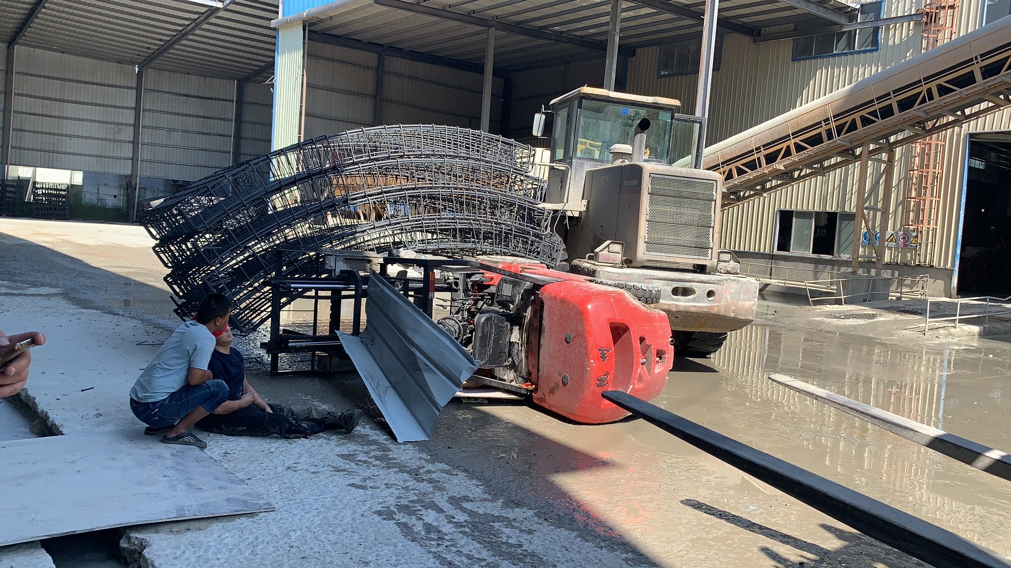
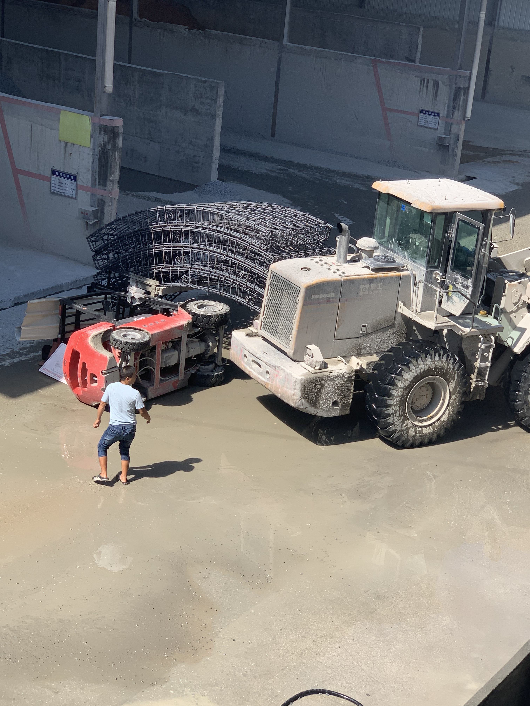
事发现场
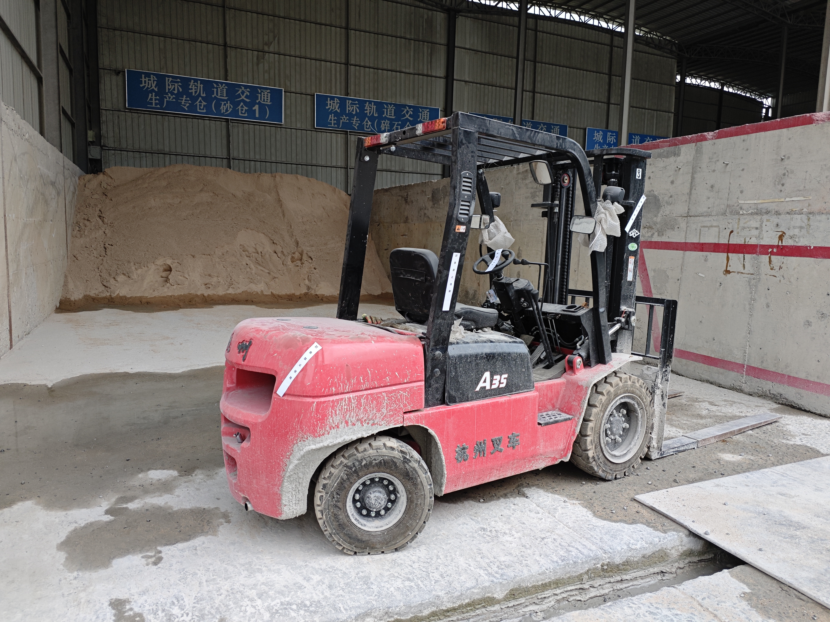
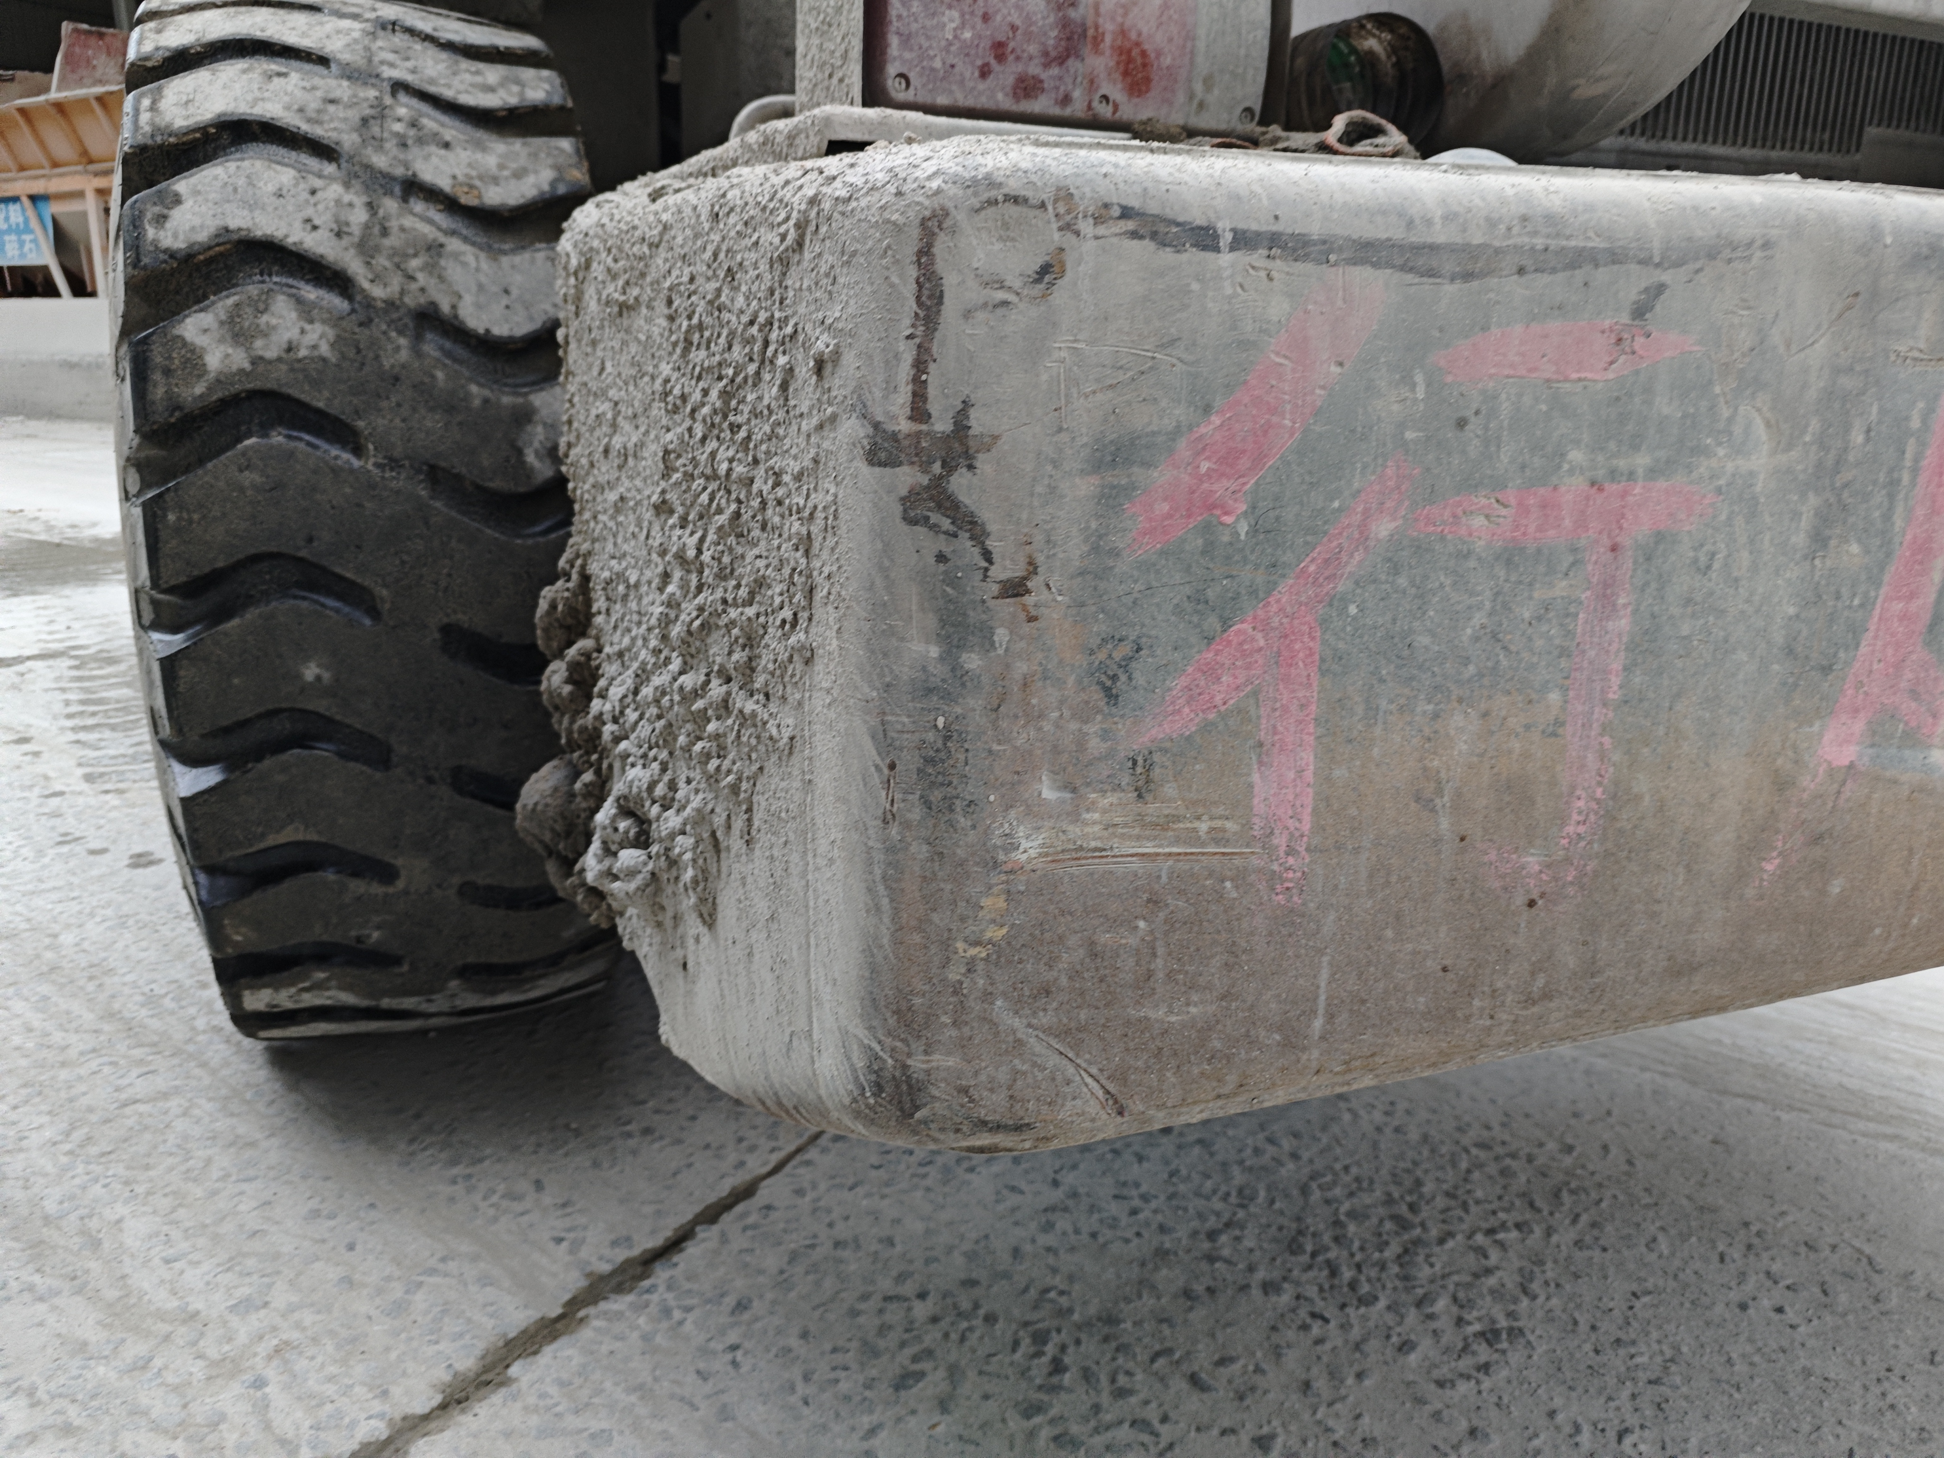
涉事车辆
（五）人员伤亡和直接经济损失情况
1.人员伤亡情况（1人死亡）
死者李某保，男，37岁，陕西安康人，系盈佳公司劳务派遣至奔达公司工作人员。
2.直接经济损失
2024年10月16日，奔达公司与死者家属达成协议，由奔达公司赔偿死者家属180万元，本次事故的直接经济损失暂定为180万元。
二、事故应急处置及评估情况
（一）信息报送及应急处置情况
2024年10月6日10时20分许，事故发生后，奔达公司员工立即拨打120急救电话。10时42分许，长宁镇卫生院救护车到达现场；20时56分许，伤者李某保因伤重抢救无效死亡。10月11日，博罗县应急管理局值班室收到龙华镇《关于龙华镇广东新奔达建材实业有限公司事故情况报告》。
（二）医疗救治和善后情况
10月6日20时56分许，伤者李某保因伤重抢救无效死亡；10月16日，死者家属与奔达公司达成和解协议。
（三）事故应急处置评估情况
事故发生后，在场人员能第一时间响应，迅速参加现场应急处置，拨打报警电话，妥善处置事故，应急处置措施得当，未造成次生、衍生事故。
三、事故原因分析
（一）直接原因
事故调查组经过深入调查，认定事故的直接原因是：盈佳公司派遣的持证叉车操作员休假，李某保临时自行顶替无证驾驶叉车进行特种作业，作业现场无人监管制止，无人指挥，且叉车货物遮挡视线（该叉车装有铁笼正向行驶，未按照国家市场监督管理总局场－（厂）内专用机动车辆安全技术规程5.1.4-（7）：叉车司机视线不良或受阻时，倒车低速行驶或在专人指挥下低速行驶），导致李某保未及时发现安全隐患，铲车司机殷某宁驾驶存在安全隐患的铲车倒车（该铲车未安装倒车影像等补盲设备和倒车提示音播放喇叭等），且倒车时视线不佳并无人员协助指挥，导致两车碰撞，叉车操作员李某保未佩戴安全带，致使叉车侧翻后李某保脱离驾驶位被叉车压倒，造成李某保救治无效死亡。
（二）间接原因分析
广东新奔达建材实业有限公司，安全生产主体责任严重不落实。安全生产教育和培训制度不落实，未建立安全生产教育和培训档案并如实记录安全生产教育和培训时间、内容、参加人员以及考核结果等情况；未发现员工无证上岗事实。
马鞍山盈佳劳务服务有限公司派而不管，安全教育培训流于形式，未严格落实安全作业交接班制度，未对特种作业设备作业进行统一协调管理。
四、有关行业监管部门存在的问题
1.博罗县应急管理局对奔达公司安全生产教育和培训制度不落实，未建立安全生产教育和培训档案并如实记录安全生产教育和培训时间、内容、参加人员以及考核结果等情况失管失察，未有效指导、督促奔达公司落实安全生产管理责任，行业监管责任落实不力。
2.博罗县市场监督管理局，对特种设备监管力度不够，在柏塘“6·19”叉车事故发生后，全县集中开展厂区机动车辆整治过程中，要求对无证驾驶叉车行为进行重点查处。但市场部门在“10·6”事故发生前，查处了奔达公司无证驾驶叉车的违法行为，没有落实文件要求，对企业进行从轻处理，执法存在宽松软问题。
五、对有关责任人员和责任单位的处理建议
（一）对事故有关单位的处理建议
广东新奔达建材实业有限公司，安全生产主体责任不落实，对事故发生负有责任，建议由县应急管理局依据相关法律法规，依法对广东新奔达建材实业有限公司给予行政处罚。
马鞍山盈佳劳务服务有限公司，安全生产主体责任不落实，安排无证人员操作特种设备，建议由博罗县市场监督管理局依据相关法律法规，依法对马鞍山盈佳劳务服务有限公司给予行政处罚。
（二）对事故单位有关人员的处理建议（3人）
李某保，男，汉族，37岁，陕西安康人，盈佳公司劳务派遣人员，无证驾驶叉车进行作业，且未尽到谨慎观察义务，未及时发现倒车的铲车，对事故发生负有直接责任，鉴于其在事故中死亡，建议免予追究相关责任。
殷某宁，男，汉族，45岁，广东惠州人，奔达公司铲车驾驶员，驾驶存在安全隐患的铲车作业，且未尽到谨慎观察义务，未及时发现行驶的叉车，对事故发生负有直接责任，其行为已涉嫌重大责任事故罪，建议移交司法机关依法追究其刑事责任。
陈某成，男，汉族，45岁，广东东莞人，奔达公司总经理，负责公司全面工作，未组织并实施叉车操作规程，未落实安全生产教育和培训制度，对事故发生负有责任，建议由县应急管理局依据相关法律法规，依法对其给予行政处罚。
（三）对行业监管人员的处理建议
在事故调查过程中发现的地方党委政府、有关部门公职人员履职不当的问题及相关材料，移交县纪委监委处理。
（四）其他处理建议
建议责成县应急管理局、县市场监督管理局、龙华镇党委政府向县委、县政府作出深刻检查。
建议责成龙华镇应急管理办公室向龙华镇党委、政府作出深刻检查。
建议责成龙华市场监督管理所向县市场监督管理局作出深刻检查。
六、事故主要教训
生产经营单位安全生产主体责任不落实，尤其是厂区内机动车辆管理存在盲区漏洞，交叉作业场所缺乏有效监管。外包作业人员未纳入企业统一安全管理。外包作业人员无证操作特种设备，长期违章作业，企业安全管理人员视而不见。“重生产轻安全”的观念普遍存在，无证人员上岗作业、安全生产教育培训不足、隐患排查不力等事故隐患普遍存在。发包单位对安全生产责任划分认识不到位，以包代管、包而不管，不出事不重视，安全生产事前预防的理念严重缺乏。行业监管部门打击非法行为不够有力，发现问题的意愿不足，行政执法宽松软，行业监管责任落实不到位。
七、事故整改和防范措施
为深刻汲取事故教训，有效防范和坚决遏制此类事故再次发生，提出如下建议措施：
（一）深刻吸取事故教训，树牢安全发展理念
各镇街、各部门要深入贯彻落实习近平总书记关于安全生产的重要讲话和重要指示批示精神，坚持人民至上、生命至上，统筹发展和安全。要按照“党政同责、一岗双责、齐抓共管、失职追责”的要求，狠抓各项防范措施落地见效。要紧紧抓住事故预防这个“牛鼻子”，切实做到以案为鉴，举一反三，守牢不发生较大以上生产安全事故的底线。
（二）深入开展专项整治，压紧压实各方责任
各镇街、各部门要按照“管行业必须管安全、管业务必须管安全、管生产经营必须管安全”的原则要求，加强风险研判，强化行业监管。要紧盯重点领域和薄弱环节，持续深入开展安全隐患大排查大整治，合法非法一起管，有证无证都要查，严厉打击各类违法违规行为，切实通过行业监管和属地监管，倒逼企业落实安全生产主体责任。
（三）强化教育培训力度，提升企业本质安全水平
生产经营单位要坚决杜绝侥幸心理，树牢“不安全不生产”的观念，深入开展安全风险分级管控和隐患排查治理双重预防机制，及时发现消除生产安全事故隐患；要严格落实岗前三级教育培训制度，制定操作规程，让作业人员熟悉岗位风险，加强自身防范；要加强安全投入，配齐劳动防护用品，督促指导从业人员正确佩戴；要有针对性地开展生产安全事故应急演练，提升从业人员防范化解风险的能力水平。
编制单位：博罗龙华奔达建材有限公司“10·6”一般生产安全事故调查组
编制时间：2025年1月27日

相关文件：
扫一扫在手机打开当前页
• 相关信息
【TOP】 【打印此页】 【关闭窗口】

